福州市律师协会信息管理平台业务收费及撰写论文填报操作指引

律所登录
1、登录网址：http://oa.fzlawyers.net/html/page/login.jsp
2、律所账号：统一信用社会代码，默认密码：统一信用代码后六位
3、点击“登录”，首次登录，必须修改密码，密码要求：密码至少8-16个字符，至少1个大写字母，1个小写字母和1个数字，点击保存，才可登录。（提示：请记住修改过的密码）
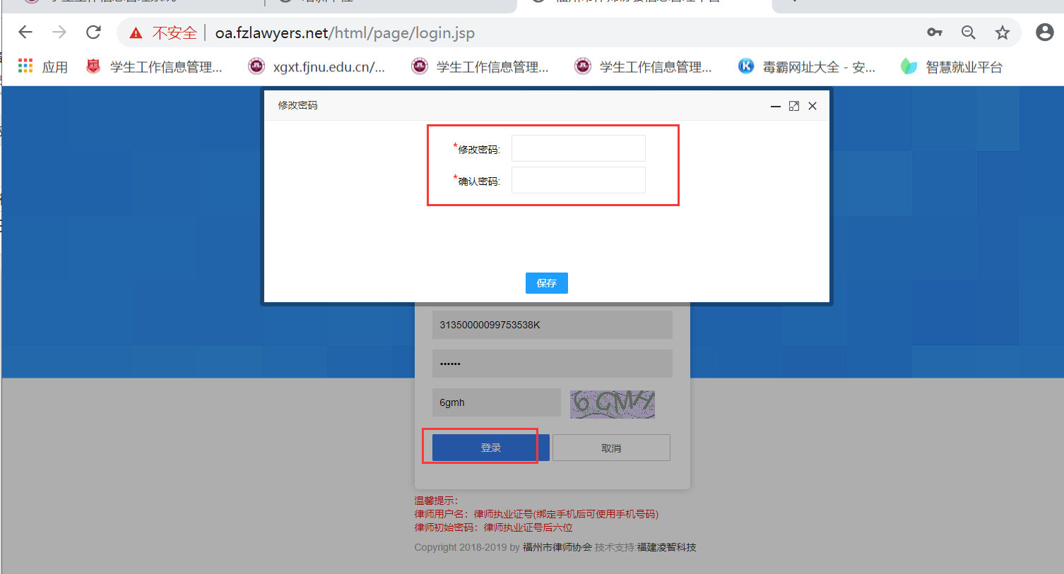

修改密码
点击“执业机构”——>“修改密码”，可重新修改密码。
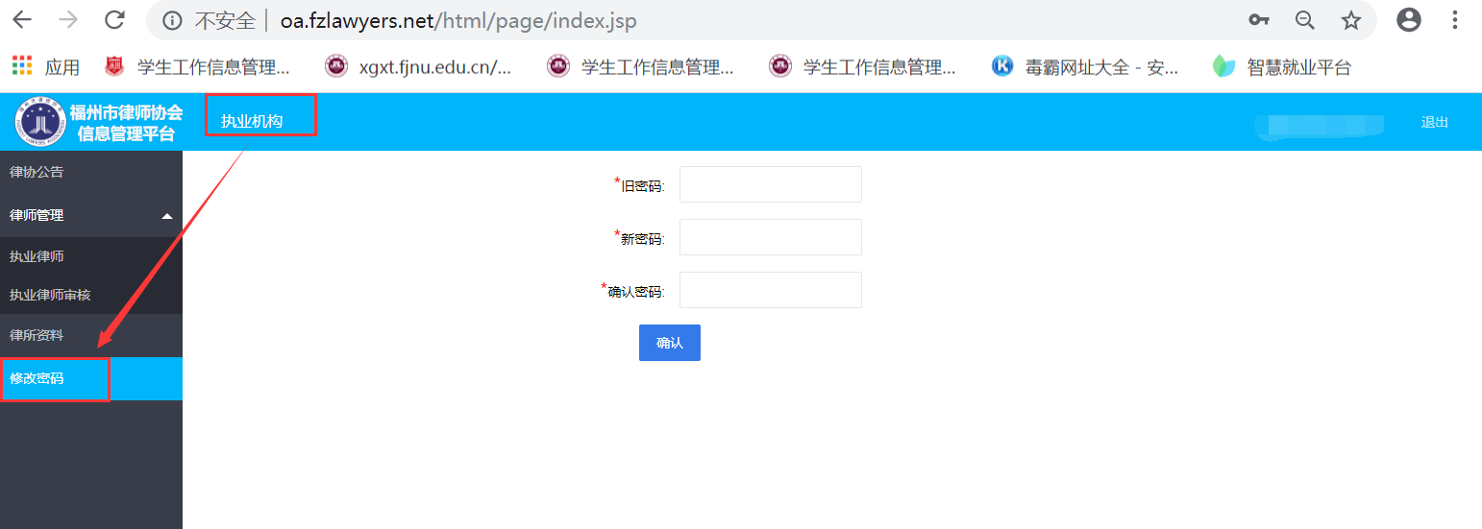

业务收费及撰写论文填报
1、点击“执业机构”—>点击”业务收费及撰写论文填报”，点击“新增”按钮，选择“年份”，点击新增
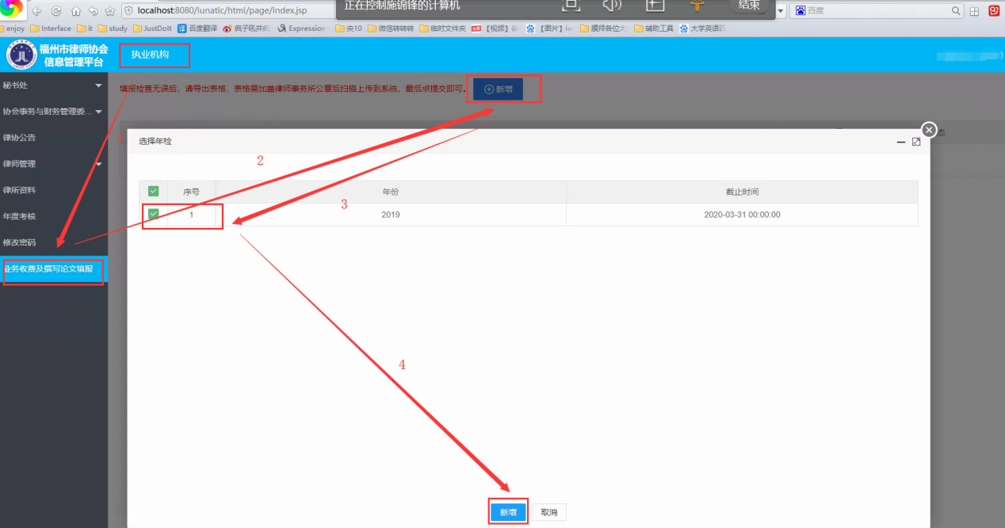
- 点击“填报”
（1）律所党建是否进章程：选择“是”或者“否”选项
（2）点击“获取当前所内律师”可获得所内所有律师的姓名和执业证号，请认真核对是否有误，有误可直接修改。若所内律师有增加或减少，可直接的点击“新增”或“删除”
（3）填写好所内律师 姓名、执业证号、业务收入（万元）、撰写论文（件）信息后，检查无误后，点击“保存”。
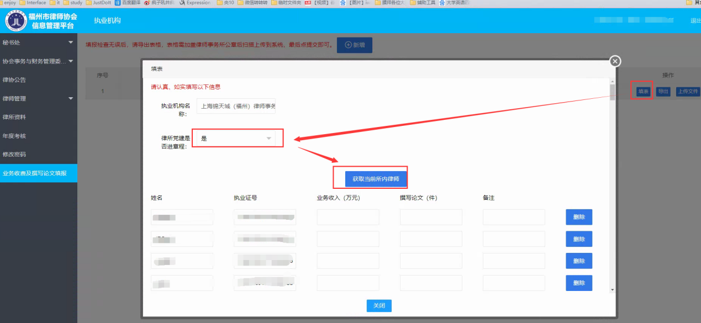
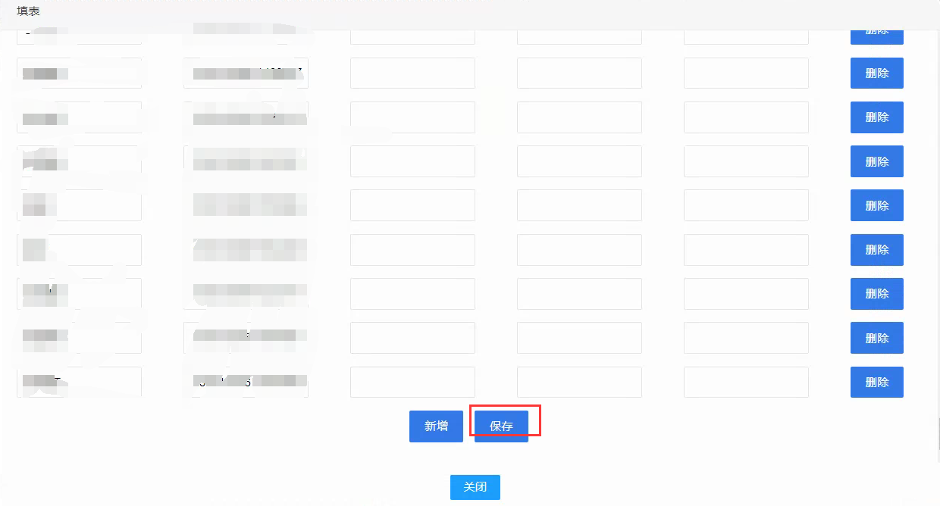
- 导出2023年度执业律师业务收费及撰写论文情况汇总表
信息确认无误后，点击“导出”即可导出2023年度执业律师业务收费及撰写论文情况汇总表。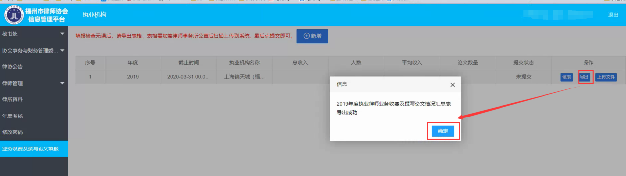
- 2023年度执业律师业务收费及撰写论文情况汇总表盖律所公章扫描上传系统
点击“文件上传”，点击“多文件上传”选择扫描件，点击“开始上传”即可。
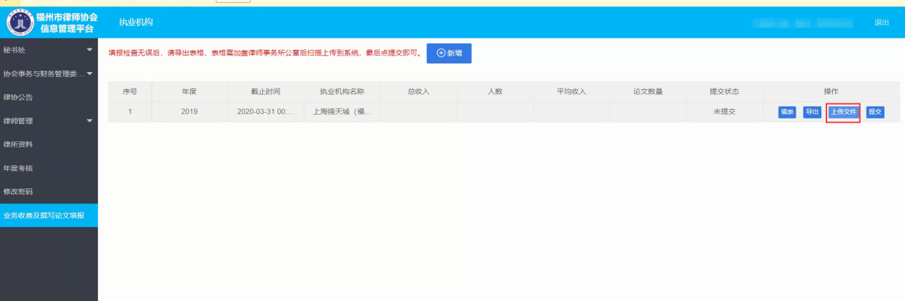
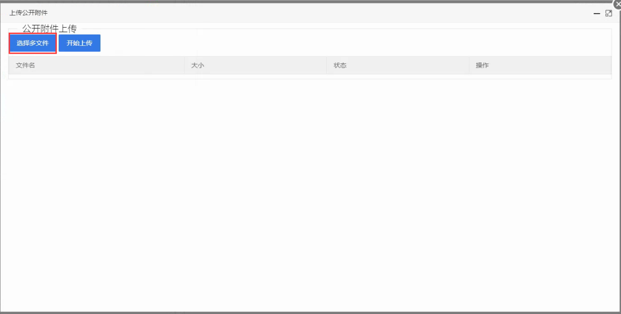
- 提交
扫描件上传好后，点击“提交”即完成填报工作。
